**Всероссийская акция единого действия, посвящённая Дню памяти жертв автомобильных аварий.**

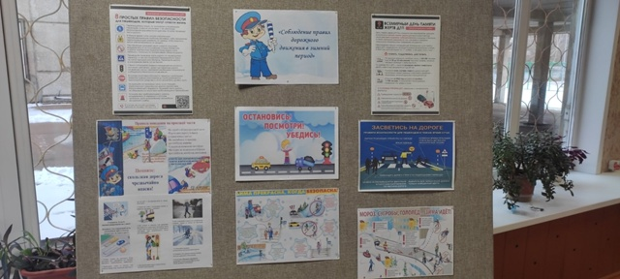

* Ежегодно в третье воскресенье ноября отмечается Всемирный день памяти жертв ДТП. Девиз этого дня: Помнить. Поддерживать. Действовать.  
  🚦18 ноября, в понедельник, ребята из отряда ЮИД "Светофор" на традиционной линейке напомнили всем присутствующим об этой скорбной дате, рассказали о важности соблюдения правил дорожного движения и почтили память жертв ДТП минутой молчания.  
  🚦А во второй половине дня приняли участие во флешмобе "Жизнь без ДТП".  
  Помните, соблюдая правила безопасного поведения на дорогах, вы сохраняете жизнь не только себе, но и окружающим!

|  |  |
| --- | --- |
|  |  |
|  |  |

‍ **Муниципальная акция "Моя мама – автоледи»**

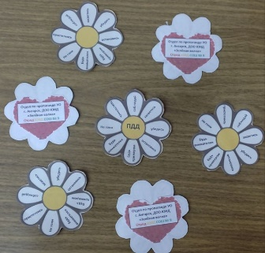

* В преддверии Дня Матери в нашей школы прошёл фестиваль семейного творчества "Мы - звёзды, мы - вместе".  
  🚦Активисты из отряда ЮИД подготовили праздничные открытки-памятки, которые вручали нашим дорогим мамам.  
  🫶🤱С Днем матери, дорогие наши, будьте здоровы и счастливы, пускай ваши сердца согревает наша любовь и уважение, а время пусть будет не властно над вами! И безопасных вам дорог! 🚦

|  |  |
| --- | --- |
|  |  |
|  | https://sun9-65.userapi.com/impg/UYV6jZzHv_lntWDSfR0UZt_KTIsuCddXL2qXsg/n5sFBcURtWA.jpg?size=1028x1080&quality=95&sign=02fa907dc4734680fb9841eb13f95a17&type=album |

**Акция "Внимание на дорогу!"**

* Госавтоинспекторы совместно с руководителем фонда "Город без наркотиков" Андреем Болговым, специалистами опеки и попечительства города Ангарска и 👦🏻👧юными инспекторами движения школы 9, провели  
  профилактическую акцию "Внимание на дорогу!"👀  
  🌨❄‼B связи с неблагоприятными погодными условиями у торгового центра  
  "Фестиваль" на парковке, участники акции подходили к припаркованным автомобилям и напоминали водителям о соблюдении всех правил дорожного движения, о том, что нужно выбирать безопасную скорость, заблаговременно снижать скорость перед пешеходными переходами и 🚶‍♂пропускать пешеходов, 📲не отвлекаться на посторонние предметы во время движения, выбирать безопасную дистанцию между транспортными средствами и боковой интервал, 🔴быть предельно внимательными и осторожными.  
  💌Юные инспекторы вручали информационные буклеты и желали водителям безопасных дорог.  
  ☝🏼📢Также, госавтоинспекторы обратились и к пешеходам, напомнили им о безопасном переходе проезжей части, особенно в неблагоприятные метеорологические условия.  
  🔦ЮИДовцы рассказали и напомнили о световозвращающих элементах на одежду, как они работают в темное время суток и для чего они нужны.  
  ✨Пешеходам школьники вручали брелки на сумки для более хорошей видимости их в вечернее время.  
  🙏🏿👏🏼Ангарчане поблагодарили ребят за очень полезную информацию, и обещали быть  
  более внимательными и строго соблюдать все правила дорожного движения.

|  |  |
| --- | --- |
|  |  |
|  |  |